Информация к проекту решения по заявлению:
1.9. Козлова Н. Н.
Земельный участок:
адрес: обл. Новосибирская, г. Новосибирск, Калининский район, некоммерческое садово-огородническое товарищество "Озерное", участок № 43а;
кадастровый квартал. 54:35:041122;
площадь- 297 кв.м.;
Планшет № 9043, 9044
Зонирование: Зона застройки жилыми домами смешанной этажности (Ж-1), Подзона застройки жилыми домами смешанной этажности различной плотности застройки (Ж-1.1)
Запрос: « ведение садоводства (13.2)»
Планируется: оформление земельного участка

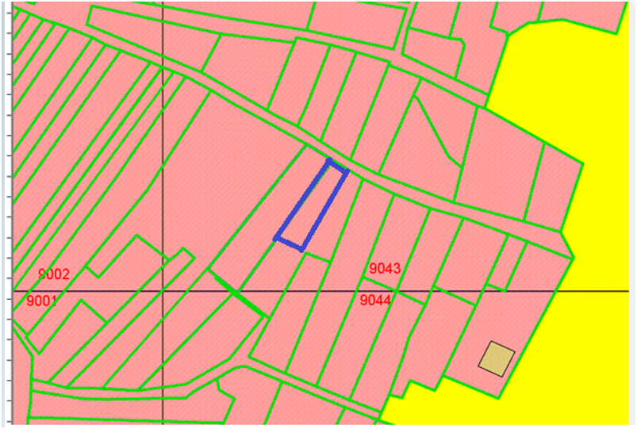
Приложения к заявлению:

